苏州地区高校实践实验教学研讨会在我院召开
为了研讨高校经管类ERP实践教学解决方案与体系，提升经管类实践教学质量，探讨实验室建设及实训课程建设创新思路，为苏州地区高等院校搭建交流平台，我院与金蝶软件（中国）有限公司苏州分公司联合举办此次会议。
11月20日，“苏州地区高校实践实验教学研讨会”在我院财经科学馆隆重召开。研讨会邀请到了苏州地区全部近二十家本科及高职高专院校的代表。会上，各高校实践、实验教学负责人及代表围绕“如何建设现代高校实验室”的主题，进行了热烈的讨论。
十一月的初冬下着丝丝小雨，凉意袭人。上午十点，苏州大学商学院副院长王则斌教授以热忱、激昂的致辞，拉开了本次研讨会的序幕。
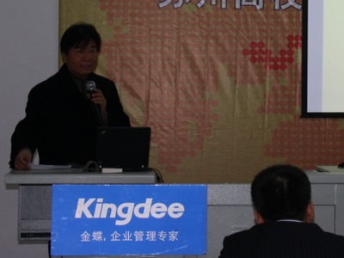
王则斌副院长致辞
本次活动得到了金蝶软件（中国）有限公司的高度重视，苏州金蝶总经理王鹏先生为大会致辞，金蝶集团总部培训教育部总经理郑小刚先生、总部培训教育部院校业务总监鲍韵雯女士更是不远千里，连夜从深圳赶往苏州，并在第二天的研讨会中，分别就金蝶校企合作方案、金蝶实验室建设方案及金蝶培训教育认证体系与各位与会代表作了精彩演讲。
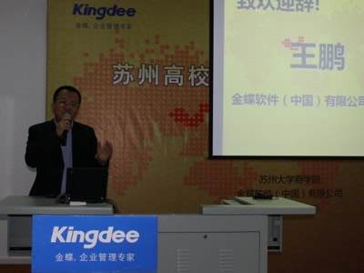
苏州分公司总经理王鹏致辞
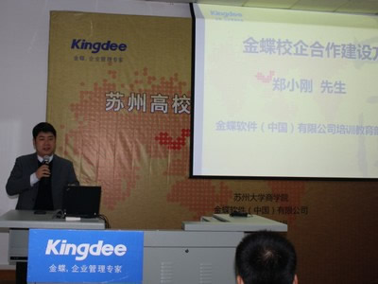
总部培训教育部总经理郑小刚演讲
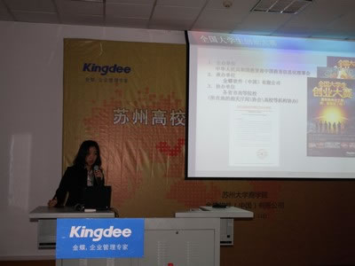
总部院校业务总监鲍韵雯演讲
研讨会中，我院经济管理实验中心孙耀主任作为本科院校代表，结合本院的教学实验中心建设经验，与各高校代表作了分享，在与会代表中引起强烈反响。
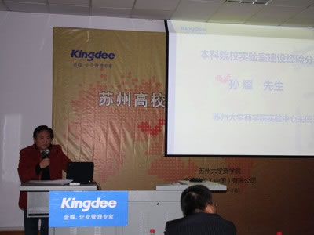
苏州大学孙主任作经验分享
研讨会中，苏州工业职业技术学院的魏力主任作为高职高专院校代表，结合该院的实验室建设情况和学生参与2009年全国大学生创业大赛中荣获全国大学生创业大赛特等奖的情况，与各高校代表作了分享，同样，在与会代表中引起强烈反响。
下午，金蝶软件高级顾问向各位参会的学校领导介绍了金蝶模拟实践平台系列解决方案，并着重对创业之星模拟平台进行了分组对抗演练。
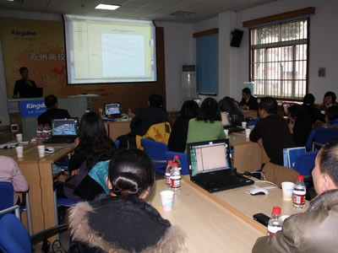
分组演练创业之星
各位参会的高校领导也都各抒己见，分别介绍本校的实验室建设与实践实验教学活动中存在的困惑和遇到的困难，并与会务组织人进行了深入的交流和探讨，各高校领导也都对实践实验教学的需求和目标进行了热烈的讨论。

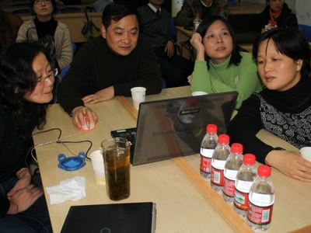
教师体验创业之星兴趣盎然
最后，各高校领导都对本次研讨会进行了充分的肯定，本次研讨会让各位代表获益匪浅。

